实验报告
2020年06月08日 成绩：---------
姓名 | 刘爱兵 | 学号 | 19114801 | 班级 | 19计科2班
专业 | 计算机科学与技术 | 课程名称 | 计算机组成原理 实验 | 任课教师 | 吴云志
实验序号 | 06 | 实验名称 | 取指令与指令译码实验
实验时间 | 2021.06.08 | 机位号 | 18 | 实验设备号 | 21

- 实验目的与要求
1、实验目的
学习指令存储器的设计；
掌握CPU取指令操作与指令译码的方法和过程；

2、实验内容与原理
设计一个指令存储器，只读，物理大小64×32位；
设计PC及其自增电路：
MIPS地址32位，按字节编址；指令存储器：256×8位
PC是32位，但是指令存储器地址只需8位；
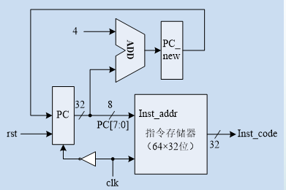
指令存储器，只读，物理大小64×32位；
PC及其自增电路；
MIPS地址32位，按字节编址；指令存储器：256×8位
PC是32位，但是指令存储器地址只需8位；

最终目标：设计一个单周期MIPS CPU
在指令周期（即时钟周期）clk上跳沿，执行取指令操作，在clk下跳沿更新PC值。
复位信号rst：=1时，PC清零，即指定MIPS CPU从0号主存开始执行程序。
生成只读的指令存储器时，使用Memory IP核，同实验四，但是选择single port ROM；
3、实验要求
在ISE中使用Memory IP核生成一个Inst_ROM，当做指令存储器，并关联前面实验所生成的*.coe文件。
编程实现取指令模块，调用Inst_ROM指令存储器模块。
编写一个实验验证的顶层模块，可按照以下方法设计实验，也可以自行设计验证实验。

实验室任务：
配置管脚；
生成*.bit文件并下载。
完成板级验证。
撰写实验报告。
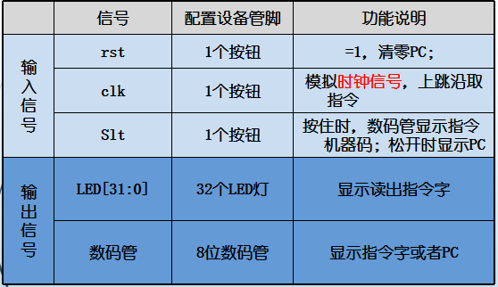
4、实验步骤
在Xilinx ISE/Vivado中创建工程，编源码，然后编译、综合
编写激励代码，观察仿真波形，直至验证正确
实验准备；
在PC机上打开工程文件，进行管脚配置。
生成编程文件*.bit，下载到板卡中。
板级实验：
按动rst按钮使PC清零
按动clk按钮则读取指令；
- 实验设计与程序代码
- 模块设计说明
（描述这个实验的设计方案，分几个模块，各模块的功能，各模块之间的连接关系，可附图）
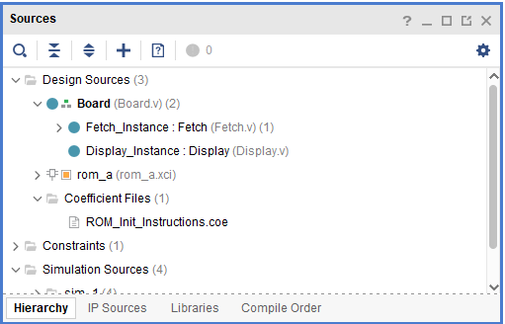
- 实验程序源代码及注释等
（实验各个模块的代码，包含功能注释）
- Board.v
`timescale 1ns / 1ps
// 取指令模块板极调试
module Board(swb, led, clk, which, seg, enable);
input [1:6] swb;
output [1:32] led;

wire [31:0] pc;
Fetch Fetch_Instance(
.clk(swb[1]), // SWB1：时钟
.rst(swb[2]), // SWB2：复位（需按住后按下并松开 SWB1 生效）
.pc(pc), .inst_code(led)); // LED：显示指令机器码

input clk; // 数码管相关
output [2:0] which;
output [7:0] seg;
output reg enable = 1; // 默认开启数码管使能
reg [31:0] data;
Display Display_Instance(.clk(clk), .which(which), .seg(seg), .data(data));

// SWB3：按住时，数码管显示指令机器码；松开时显示 PC
always @* data <= swb[3] ? led : pc;

endmodule // Board
- Display.v
`timescale 1ns / 1ps
// 8 位七段数码管扫描显示模块
module Display(clk, data, which, seg,
count, digit); // 调试接口
input clk; // 接入系统时钟
input [32:1] data; // 32 位显示数据
output reg [2:0] which = 0; // 片选编码（驱动哪一位数码管），低电平有效
output reg [7:0] seg; // 段选信号（点亮哪些笔划），低电平有效

output reg [10:0] count = 0; // 分频扫描，从左至右循环驱动每一位数码管
always @(posedge clk) count <= count + 1'b1;
always @(negedge clk) if (&count) which <= which + 1'b1;

output reg [3:0] digit; // 显示数据 片选得到 十六进制数码
always @* case (which)
0: digit <= data[32:29]; // 最高位
1: digit <= data[28:25];
2: digit <= data[24:21];
3: digit <= data[20:17];
4: digit <= data[16:13];
5: digit <= data[12:09];
6: digit <= data[08:05];
7: digit <= data[04:01]; // 最低位
endcase

always @* case (digit) // 十六进制数码 转换为 段选信号（a,b,c,...g,dp）
4'h0: seg <= 8'b0000_0011; // 除 g、dp 外全亮，显示数码 0
4'h1: seg <= 8'b1001_1111; // 仅 b、c 亮，显示数码 1
4'h2: seg <= 8'b0010_0101;
4'h3: seg <= 8'b0000_1101;
4'h4: seg <= 8'b1001_1001;
4'h5: seg <= 8'b0100_1001;
4'h6: seg <= 8'b0100_0001;
4'h7: seg <= 8'b0001_1111;
4'h8: seg <= 8'b0000_0001;
4'h9: seg <= 8'b0000_1001;
4'hA: seg <= 8'b0001_0001;
4'hB: seg <= 8'b1100_0001;
4'hC: seg <= 8'b0110_0011;
4'hD: seg <= 8'b1000_0101;
4'hE: seg <= 8'b0110_0001;
4'hF: seg <= 8'b0111_0001;
endcase

endmodule // Display
- Fetch.v
`timescale 1ns / 1ps
// Instruction Fetching，取指令模块
module Fetch(clk, rst, inst_code,
pc, pc_new); // 调试输出
input clk, rst; // Clock and Reset，时钟、复位信号
output [31:0] inst_code; // Instruction Code，指令机器码
output reg [31:0] pc; // Program Counter，程序计数器
output [31:0] pc_new; // PC+4，用于更新 PC

always @(negedge clk) pc <= rst ? 32'b0 : pc_new; // 同步清零、同步更新 PC
assign pc_new = pc + 4; // 组合逻辑，暂存 PC+4

ROM ROM_Instructions( // Instantiate a ROM storing instructions
.clka(clk), // input wire clka
.addra(pc[7:2]), // input wire [5 : 0] addra
.douta(inst_code)); // output wire [31 : 0] douta

endmodule // Fetch

- 实验仿真

- 仿真代码（仿真源代码）
Fetch_Test.v
`timescale 1ns / 1ps
// 取指令模块仿真测试
module Fetch_Test();
reg clk, rst; // input
wire [31:0] inst_code; // output
wire [31:0] pc, pc_new; // debug output

Fetch Fetch_Instance( // Instantiate a instruction fetching module
.clk(clk), .rst(rst), .inst_code(inst_code), .pc(pc), .pc_new(pc_new));

always #25 clk = ~clk; // Run for ~1700ns to fetch all 32 instructions
initial begin clk = 0; rst = 1; #20; rst = 0; end

endmodule // Fetch_Test

- 仿真波形（运行仿真时波形截图）

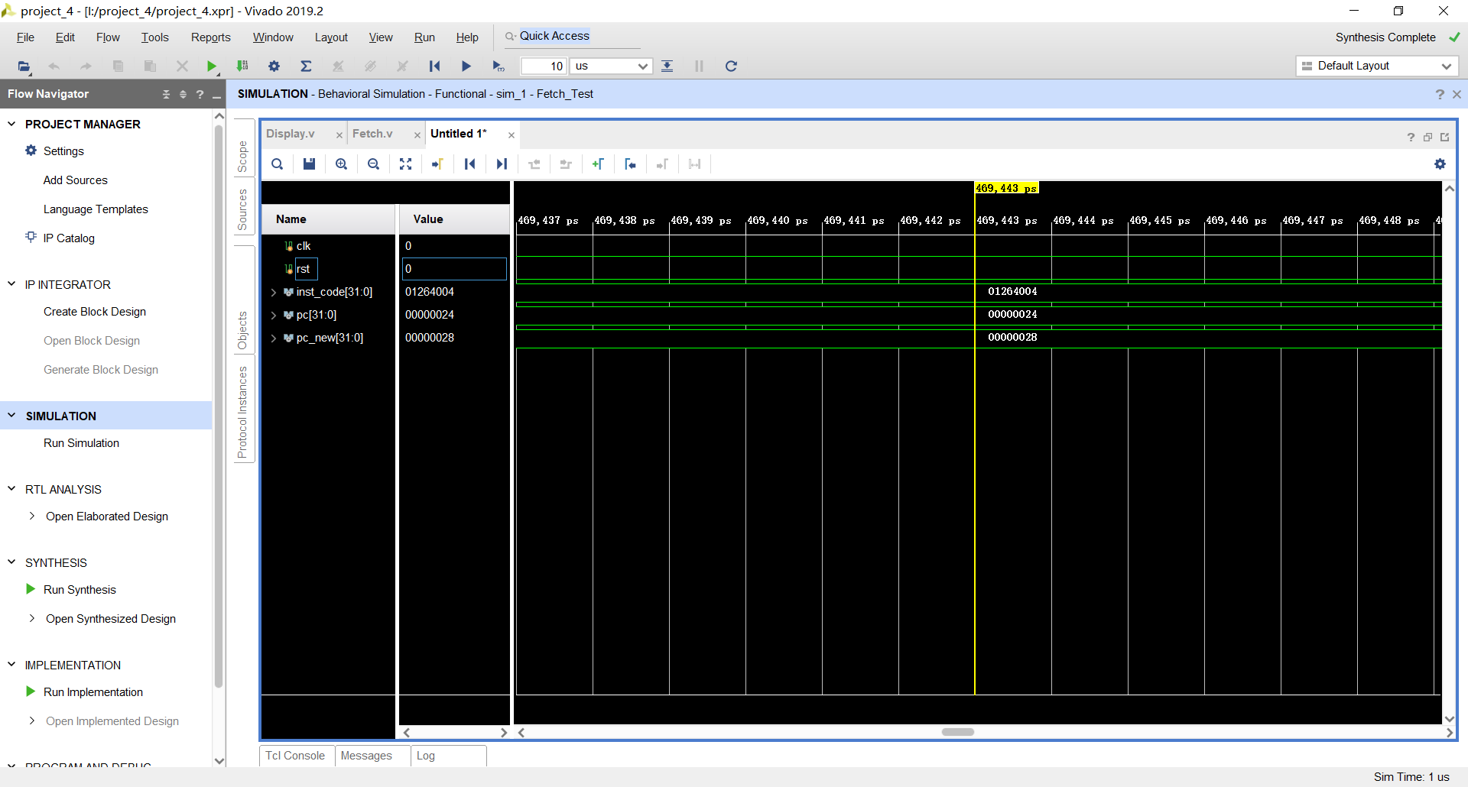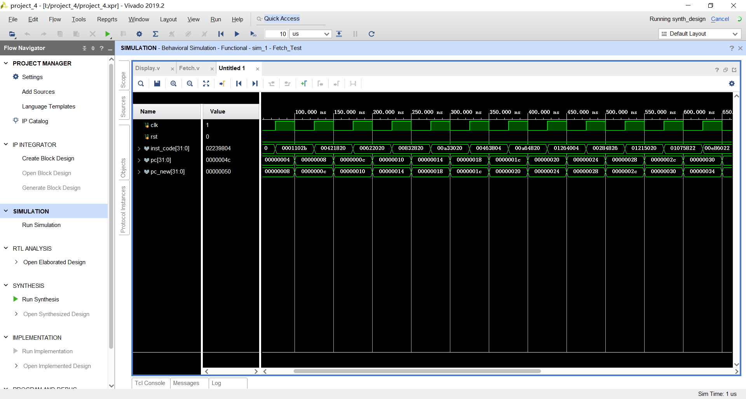
- 仿真结果分析（对仿真波形进行分析）
这是一个单周期MIPS CPU，所有指令在一个周期内全部完成。
在clk的上跳沿，执行取指令操作；在clk的下跳沿，更新PC值。
- 电路图
（开发工具中显示的电路模块图）
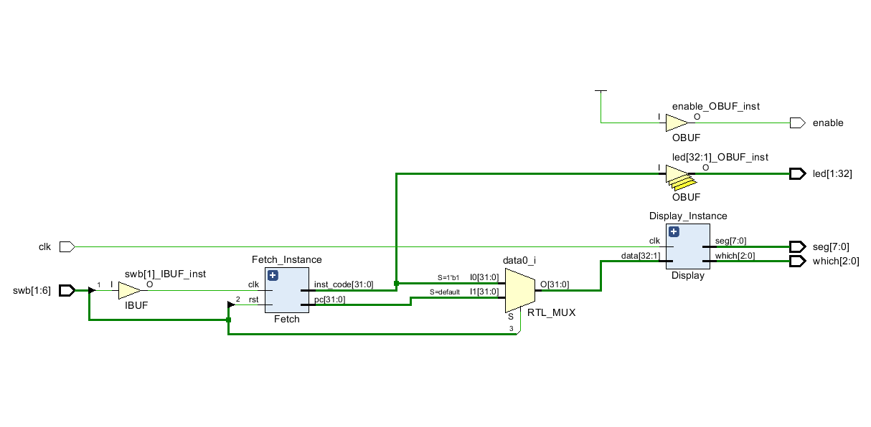
- 引脚配置
（引脚约束文件的内容，描述主要配置情况）
# 开启比特流压缩，优化 .bit 文件大小

set_property BITSTREAM.GENERAL.COMPRESS TRUE [current_design]

# Switch Button，按钮
set_property IOSTANDARD LVCMOS18 [get_ports swb]
set_property PACKAGE_PIN R4 [get_ports {swb[1]}]
set_property PACKAGE_PIN AA4 [get_ports {swb[2]}]
set_property PACKAGE_PIN AB6 [get_ports {swb[3]}]
set_property PACKAGE_PIN T5 [get_ports {swb[4]}]
set_property PACKAGE_PIN V8 [get_ports {swb[5]}]
set_property PACKAGE_PIN AA8 [get_ports {swb[6]}]

# LED
set_property IOSTANDARD LVCMOS18 [get_ports led]
set_property PACKAGE_PIN R1 [get_ports {led[1]}]
set_property PACKAGE_PIN P2 [get_ports {led[2]}]
set_property PACKAGE_PIN P1 [get_ports {led[3]}]
set_property PACKAGE_PIN N2 [get_ports {led[4]}]
set_property PACKAGE_PIN M1 [get_ports {led[5]}]
set_property PACKAGE_PIN M2 [get_ports {led[6]}]
set_property PACKAGE_PIN L1 [get_ports {led[7]}]
set_property PACKAGE_PIN J2 [get_ports {led[8]}]
set_property PACKAGE_PIN G1 [get_ports {led[9]}]
set_property PACKAGE_PIN E1 [get_ports {led[10]}]
set_property PACKAGE_PIN D2 [get_ports {led[11]}]
set_property PACKAGE_PIN A1 [get_ports {led[12]}]
set_property PACKAGE_PIN L3 [get_ports {led[13]}]
set_property PACKAGE_PIN G3 [get_ports {led[14]}]
set_property PACKAGE_PIN K4 [get_ports {led[15]}]
set_property PACKAGE_PIN G4 [get_ports {led[16]}]
set_property PACKAGE_PIN K1 [get_ports {led[17]}]
set_property PACKAGE_PIN J1 [get_ports {led[18]}]
set_property PACKAGE_PIN H2 [get_ports {led[19]}]
set_property PACKAGE_PIN G2 [get_ports {led[20]}]
set_property PACKAGE_PIN F1 [get_ports {led[21]}]
set_property PACKAGE_PIN E2 [get_ports {led[22]}]
set_property PACKAGE_PIN D1 [get_ports {led[23]}]
set_property PACKAGE_PIN B1 [get_ports {led[24]}]
set_property PACKAGE_PIN B2 [get_ports {led[25]}]
set_property PACKAGE_PIN N3 [get_ports {led[26]}]
set_property PACKAGE_PIN M3 [get_ports {led[27]}]
set_property PACKAGE_PIN K3 [get_ports {led[28]}]
set_property PACKAGE_PIN H3 [get_ports {led[29]}]
set_property PACKAGE_PIN N4 [get_ports {led[30]}]
set_property PACKAGE_PIN L4 [get_ports {led[31]}]
set_property PACKAGE_PIN J4 [get_ports {led[32]}]

# 数码管相关
set_property IOSTANDARD LVCMOS18 [get_ports seg]
set_property PACKAGE_PIN H19 [get_ports {seg[7]}]
set_property PACKAGE_PIN G20 [get_ports {seg[6]}]
set_property PACKAGE_PIN J22 [get_ports {seg[5]}]
set_property PACKAGE_PIN K22 [get_ports {seg[4]}]
set_property PACKAGE_PIN K21 [get_ports {seg[3]}]
set_property PACKAGE_PIN H20 [get_ports {seg[2]}]
set_property PACKAGE_PIN H22 [get_ports {seg[1]}]
set_property PACKAGE_PIN J21 [get_ports {seg[0]}]
set_property IOSTANDARD LVCMOS18 [get_ports which]
set_property PACKAGE_PIN N22 [get_ports {which[0]}]
set_property PACKAGE_PIN M21 [get_ports {which[1]}]
set_property PACKAGE_PIN M22 [get_ports {which[2]}]
set_property -dict {IOSTANDARD LVCMOS18 PACKAGE_PIN L21} [get_ports enable]
set_property -dict {IOSTANDARD LVCMOS18 PACKAGE_PIN H4} [get_ports clk]

# [Place 30-574] Poor placement for routing between an IO pin and BUFG.If this
# sub optimal condition is acceptable for this design, you may use the
# CLOCK_DEDICATED_ROUTE constraint in the .xdc file to demote this message to a
# WARNING. However, the use of this override is highly discouraged.
set_property CLOCK_DEDICATED_ROUTE FALSE [get_nets clk_IBUF]
set_property CLOCK_DEDICATED_ROUTE FALSE [get_nets swb_IBUF[1]]
set_property CLOCK_DEDICATED_ROUTE FALSE [get_nets swb_IBUF[2]]
set_property CLOCK_DEDICATED_ROUTE FALSE [get_nets swb_IBUF[3]]
# set_property CLOCK_DEDICATED_ROUTE FALSE [get_nets swb_IBUF[4]]
# set_property CLOCK_DEDICATED_ROUTE FALSE [get_nets swb_IBUF[5]]
# set_property CLOCK_DEDICATED_ROUTE FALSE [get_nets swb_IBUF[6]]

5、思考与探索：必做（1）和（2）
（1）读取指令存储器的前16条指令代码记录到表中，分析取出的指令代码是否和指令存储器关联文件中的指令码一致？如果不一致，请分析原因。

答：一致
（2）在复位后，第一次按动clk按钮，你的程序读出的指令是哪个单元的？0号单元还是4号单元的指令？分析为什么？如果要求在复位后的第一个clk来临时，读出的是0号单元的指令，你实现了吗？如果没有实现，尝试修改程序实现。

答：第一次按动clk按钮后，读出的不是0号单元也不是4号单元的指令，因为复位后PC保留复位前的值。

（3）说说你在实验中碰到了哪些问题，你是如何解决的？

答：实验过程中没有遇到问题。

